FORMULARZ ZGŁOSZENIOWY
III Poznański Dzień Organizacji Pozarządowych
8 września 2012 roku

(należy wypełnić i przesłać na adres ngo@um.poznan.pl do 27 lipca 2012)

- Informacje o organizacji
Nazwa organizacji
Adres | Ulica |  | Numer
Adres | Kod |  | Miasto
Telefon
Strona www
E-mail

- Dane osoby odpowiedzialnej za udział organizacji w imprezie
Imię i Nazwisko
Funkcja w organizacji
Telefon kontaktowy
E-mail

- Informacje dotyczące planowanych działań w imprezie

Deklaruję udział organizacji w III Poznańskim Dniu Organizacji Pozarządowych:
(zaznacz krzyżykiem i wypełnij odpowiedni załącznik)

- stoisko na placu Wolności w Poznaniu (Załącznik nr 1)
- pokaz na wolnej przestrzeni placu Wolności (Załącznik nr 2)
- przedsięwzięcie w ramach Poznańskiego Tygodnia Organizacji Pozarządowych (Załącznik nr 3)

Oświadczam, że spełniam wszystkie warunki udziału w konkursie określone
w Regulaminie III Poznańskiego Dnia Organizacji Pozarządowych oraz akceptuję jego postanowienia, w tym odpowiedzialność majątkową za powierzone stoisko.

Wyrażam zgodę na przetwarzanie danych osobowych na potrzeby III Poznańskiego Dnia Organizacji Pozarządowych.

………………………………… …………………………………
pieczątka lub czytelna nazwa organizacji czytelny podpis
osoby reprezentującej UCZESTNIKA
Załącznik nr 1

Stoisko na placu Wolności

Zaznacz jeden zakres tematyczny, w który najbardziej wpisuje się działalność organizacji (pomoże to w przydzieleniu odpowiedniego stoiska):

- Ekologia, środowisko i ochrona zwierząt
- Zdrowie, aktywność fizyczna i edukacja
- Kultura i sztuka
- Aktywność obywatelska, wolontariat i ekonomia społeczna
- Wsparcie społeczne, niepełnosprawni
- Inne (należy wpisać jakie)………………..

Informacja o stoisku:
- przybliżone wymiary: widok z góry 2,4 m x 3,7 m, u podstawy 2 m x 3 m
- stoisko jest podzielone na dwie równe części, każda organizacja dostanie do dyspozycji jedną część stoiska (zdjęcie poniżej)

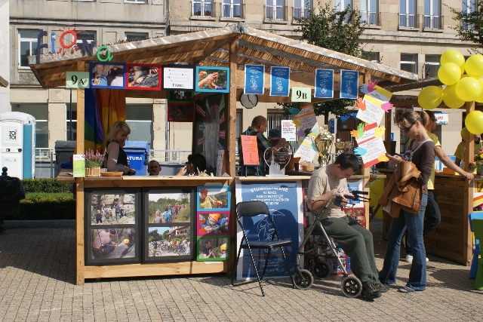

Uwagi

………………………………… …………………………………
pieczątka lub nazwa organizacji czytelny podpis
osoby reprezentującej UCZESTNIKA
Załącznik nr 2

Pokaz na wolnej przestrzeni placu Wolności

Deklaruję możliwość pokazu na wolnej przestrzeni:

Tytuł występu
Liczba osób występujących
Czas trwania występu*
(ok. 30 min.)
Podczas pokazu wykorzystywane będą następujące przedmioty
i rekwizyty
Opis pokazu
Grupa docelowa
(dzieci, młodzież, osoby niepełnosprawne, seniorzy i inni)

*Organizator zastrzega sobie prawo do zmiany czasu przeznaczonego dla jednej organizacji w zależności od liczby zgłoszeń.

………………………………… …………………………………
pieczątka lub nazwa organizacji czytelny podpis
osoby reprezentującej UCZESTNIKA

Załącznik nr 3

Przedsięwzięcie w ramach Poznańskiego Tygodnia Organizacji Pozarządowych

Deklaruję możliwość zorganizowania:
Tytuł przedsięwzięcia
Data | - 10 września | Ekologia, środowisko i ochrona zwierząt
Data | - 11 września | Zdrowie, aktywność fizyczna i edukacja
Data | - 12 września | Kultura i sztuka
Data | - 13 września | Aktywność obywatelska, wolontariat i ekonomia społeczna
Data | - 14 września | Wsparcie społeczne, niepełnosprawni
Adres | Ulica |  | Numer
Kontakt | Telefon |  | E-mail
Kontakt | www
Opis proponowanego przedsięwzięcia (np. drzwi otwarte, koncerty, warsztaty, dyskusje, debaty)
Grupa docelowa (dzieci, młodzież, osoby dorosłe, seniorzy, miłośnicy zwierząt itp.)

………………………………… …………………………………
pieczątka lub nazwa organizacji czytelny podpis
osoby reprezentującej UCZESTNIKA

